附件1-1：系統概述文件
編號：（主辦單位填寫）
專題名稱：r-music
校名與科系：淡江大學資管系
指導教師：梁恩輝
團員成員：黃暄涵、林劭璇、譚舒媛、李澤淵、尹姵雯、彭彥鈞

- 前言
相信大家都有過一種經驗，不管是在畢業典禮或者是在某個場合，需要一首歌來助興或抒發情感時，花了大把時間卻找不到適合的音樂，或是找來找去都是那幾首歌曲，造成每次辦活動或是畢業典禮聽到的都是相同的歌，了無新意。如果這時候能有一個系統可以根據我們當時的情境，快速的推薦出適合的歌曲，就可以減少上述的窘境。因此我們利用人工智慧技術，對歌詞和網路上的歌曲鑑賞進行分析，配合使用者的情境，提出一個推薦演算法來推薦符合使用者的情境的歌曲，以增加生活的樂趣或獲得情感的抒發。本專題與聲采科技股份有限公司進行產學合作。（聯絡人：蔣銘堅 連絡電話：0935-236-288）

- 創意描述
本系統主要目的是情境式推薦歌曲，以人性化輸入方式，使用者可以將自身的情境及情緒傳達給系統。使用者可以輸入情境及情緒的相關詞語，然後系統會利用人工智慧技術及一個推薦演算法來推薦符合使用者情境的歌曲，以增加生活的樂趣或獲得心情上的撫慰。舉例來說，思念家人的遊子可以透過此系統，去找到符合思念故鄉、親人的歌曲；或是在參加一個party時，則可以找到熱鬧助興的歌。
首先我們用爬蟲技術從網路上找到免費歌曲及其歌曲鑑賞，歌曲鑑賞是對歌曲的說明或評論。在對歌詞及歌曲鑑賞做完前處理後，我們利用潛在狄利克雷分配模型(Latent Dirichlet Allocation, LDA）人工智慧技術，對 歌詞鑑賞進行分析，將歌曲自動分成15類並取得每個分類的關鍵詞。再利用使用者輸入情境及情緒的相關語詞，跟各類別的關鍵詞，使用Word2Vec做相關性的計算，找出適當的歌曲類別。再次利用情緒的相關語詞跟該類別歌曲的歌詞做相關性的計算，最後推薦最符合使用者情境的十首歌曲供使用者選擇。

- 系統功能簡介
(一)概述
本系統使用爬蟲程式爬取歌曲的歌詞及歌曲鑑賞，將資料以jieba斷詞進行資料前處理，再用TF-IDF演算法擷取歌曲的歌詞中15個關鍵詞，再使用LDA來將歌曲進行分類，並存進資料庫中，最後用推薦模組中的Word2Vec以及推薦演算法去達到情境式的推薦歌曲。圖1為系統功能架構圖
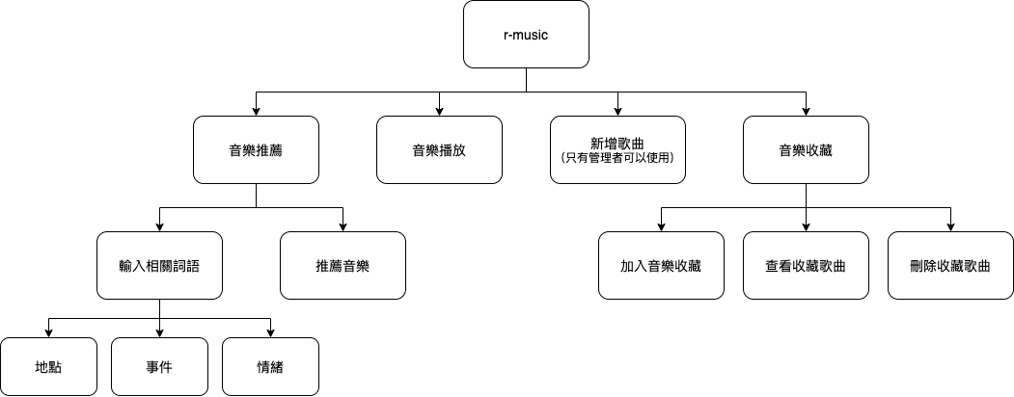
圖 1 系統功能架構圖
(二)系統功能說明
輸入情境相關詞語 | 使用者可以輸入「地點、事件以及情緒」來當作相關詞語，使系統推薦符合當下情境的歌曲。
推薦音樂 | 系統會根據使用者輸入的相關詞語，來推薦適合的歌曲。
音樂播放 | 點選推薦歌曲後，可以進入音樂播放介面播放音樂。
新增歌曲 | 此功能只有管理者能使用。管理者可以新增歌曲至資料庫，增加能夠推薦給使用者的音樂。
加入音樂收藏 | 可以將喜歡的歌曲收藏到音樂收藏介面中。
查看收藏歌曲 | 進入音樂收藏介面後，可以查看所有收藏過的歌曲。
刪除收藏歌曲 | 可以在音樂收藏介面或是音樂播放介面中，刪除收藏歌曲。

(三)推薦演算法:
1. 根據使用者輸入的相關詞語去和每一分類的5個關鍵詞用Word2vec model進行相關度計算，取得使用者情境和各個類別的相關度。
2. 在相關度最高的類別中，根據使用者輸入的相關詞語去和每首歌的15 個關鍵詞用Word2vec model進行相關度計算，取得每首歌和使用者情境的相關度
3. 推薦相關度最高的前十首歌。
(四) 系統架構圖
綜合以上說明，圖2是我們的系統架構圖。
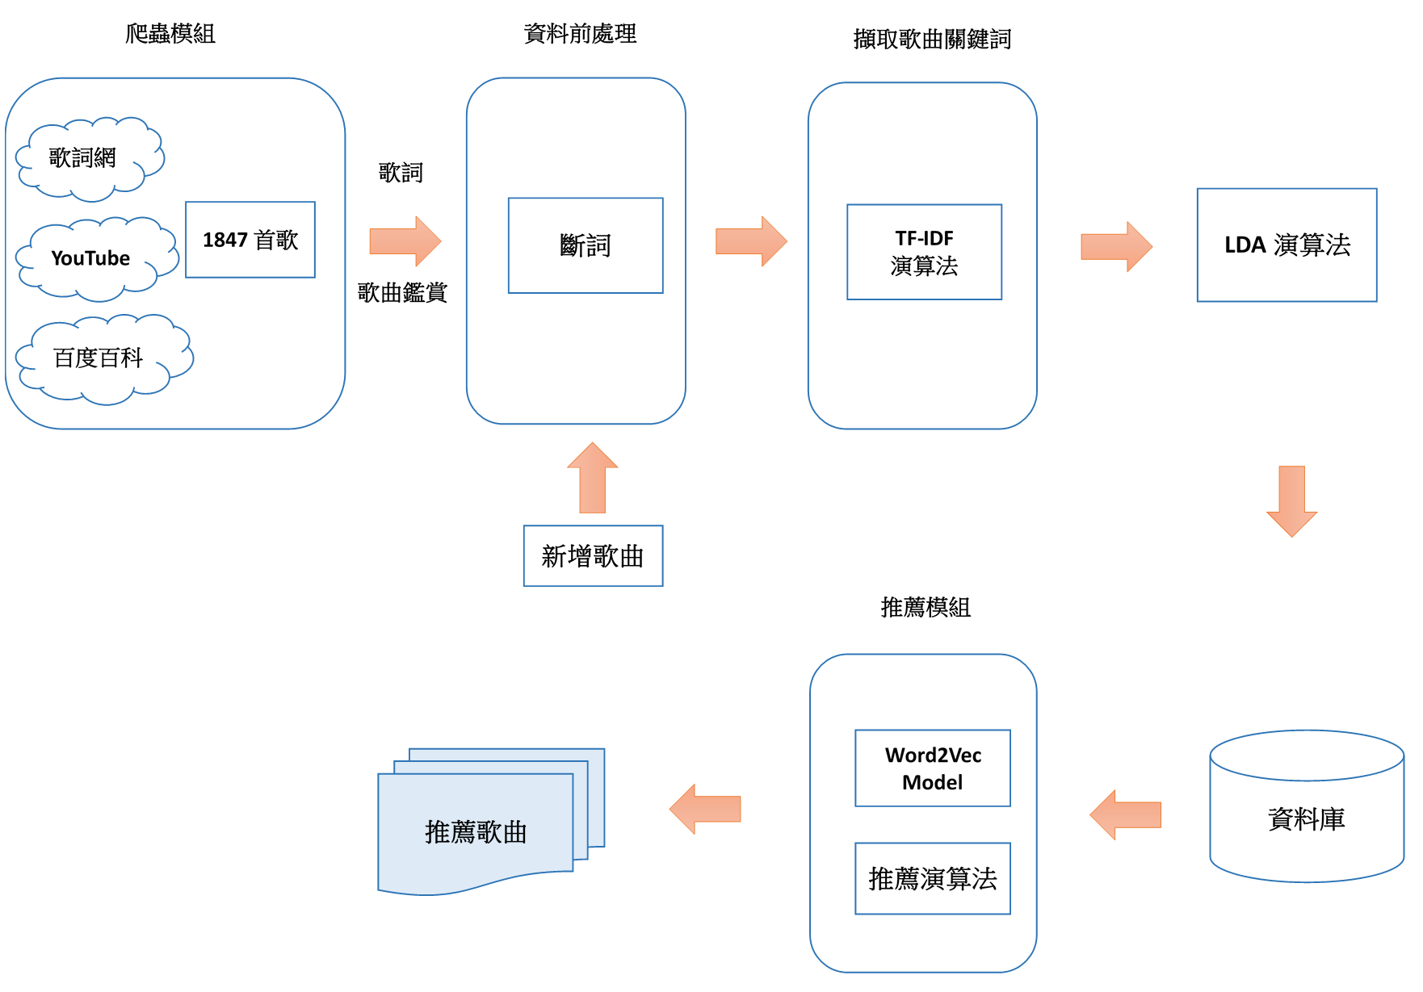
圖 2 系統架構圖
- 系統特色
本系統主要有三大特色:
1. 人性化的情境輸入 : 使用者可以透過我們設計的人性化的方式輸入地點、事件及情緒等相關詞語，傳達自身的情境給我們的系統。
2. 情境式音樂推薦: 本系統可以根據使用者的情境推薦歌曲。
3. 利用人工智慧技術推薦歌曲: 我們利用LDA人工智慧技術，將歌曲自動分成15類並取得每個分類的關鍵詞。再用我們提出的推薦演算法，利用Word2Vec模型進行歌曲和使用者情境的相關度計算，推薦最符合使用者情境的歌曲給使用者

- 系統開發工具與技術
開發工具：Android studio、MySQL、Python

- 系統使用對象: 「r-music」適用所有人，透過此系統找到符合當下情境的歌曲。

- 系統使用環境:行動裝置作業系統（android 11.0）

八、結語
本專題團隊透過這個App，從音樂上來做結合，透過相關詞語的功能來貼近使用者的情境，而且運用人工智慧的技術計算出符合情境的歌曲推薦給使用者，最後收藏歌曲的功能讓使用者在未來遇到類似的情境時，可以直接播放出來。因為疫情的關係，我們只找了周遭的親朋好友來幫我們測試系統，在系統介面美觀滿意度以及歌曲推薦滿意度的部分，皆有超過八成的測試者覺得滿意，所有的測試者都願意把我們的系統推薦給其他人，最後，系統整體滿意度的部分，也有超過九成的人覺得很好，由上述的調查結果可以看出測試者對本系統的評價相當不錯。本系統以互動性、完整性、方便性這三個重要的指標，帶給使用者最大的享受及服務。

